21 APRIL 2026
KEPADA YANG TERHORMAT

Bapak/ IBU …………………………………….

KEPALA SEKOLAH …………………………..

KABUPATEN / KOTA ……………………….

Nomor: MG26/21/IV/078
Perihal: Proposal Strategis untuk pengadaan AKUN WebLink Digital Library GRATIS
DI SMA, SMK, MA, SMP & MT.S se Kabupaten/ Kota …………………………………..

Dengan Hormat,
Bersama ini, Kami ajukan SATU proposal di BIDANG PERPUSTAKAAN yang akan memberi dampak positif dalam meningkatkan daya saing pendidikan, serta kualitas sumber daya manusia di era Artificial Intelligence saat ini. Proposal ini dirancang bertujuan untuk memajukan PENDIDIKAN, meningkatkan kualitas pendidikan dan memberikan manfaat yang berkelanjutan bagi DOSEN/ GURU/ USTAD & MAHASISWA/ PELAJAR DAN SANTRI, UNTUK membangun masa depan yang lebih cerah bagi generasi muda kita. Adapun SATU proposal yang kami ajukan adalah sebagai berikut:
- PROPOSAL PEMBERIAN WEBLINK DIGITAL LIBRARY - GRATIS.
Di era digital ini, pemanfaatan teknologi dalam dunia pendidikan menjadi sangat penting. UNTUK BISA beradaptasi dan bersaing di era global, KAMPUS/ SEKOLAH/ MADRASAH perlu MENYEDIKAN Perpustakaan yang LENGKAP, GRATIS, dan MUDAH DIAKSES yang diharapkan dapat berfungsi sebagai : Sumber Ilmu Pengetahuan yang UP-TO-DATE, LENGKAP, GRATIS - MUDAH diakses/ didownload.
Untuk memenuhi kebutuhan ini, KOMNAS Pendidikan Indonesia bekerjasama dengan TOPSII International, SIAP bantu berikan WebLink Digital Library GRATIS.
Sekolah/ Madrasah/ Kampus HANYA MENYEDIAKAN HOSTING SAJA. Karena itu, besar harapan kami, agar Bapak/ Ibu Kepala Sekolah & Kepala Perpustakaan BISA MENGHADIRI Webinar sosialisasi Penyerahan WebLink Digital Library dan Workshop Training yang disediakan GRATIS oleh KOMNAS Pendidikan Indonesia bekerjasama dengan TOPSII.
Sosialisasi AKAN kami berikan melalui ZooM Webinar Training dengan TOPIK:
THE POWER OF IMPLEMENTING WEBLINK DIGITAL LIBRARY
Cara Mengaktifkan & Mengoperasionalkan WebLink Digital Library
GRATIS - Pada Hari SELASA 5 MEI 2026 MULAI Pukul 09.00 WIB

B. TARGET PESERTA WEBINAR WORKSHOP INI ADALAH:
Yang diundang untuk Webinar Workshop ini adalah Bapak/ Ibu KEPALA SEKOLAH dan KEPALA PERPUSTAKAAN SMA, SMK, MA, SMP & MT.S AGAR:
SETELAH WEBINAR + WORKSHOP INI, SEKOLAH BISA SEGERA menerima GRATIS WebLink Digital Library (dengan Nama & Logo Sekolah) DAN BISA MENGOPERASIONALKANNYA serta Training Gratis untuk Semua Guru dan Siswanya agar Digital Library ini BISA dijadikan SUMBER ilmu pengetahuan yang diperlukan, dan untuk mengembangkan Bahan Ajar supaya BISA bersaing dengan dunia internasional di Era Artificial Intelligence.
Institusi HANYA MENYEDIAKAN Hosting SESUAI Kapasitas yang dipilih
dengan PILIHAN koleksi hingga 456 Juta BukuEbooks dan
Aktivasi Akun SEBANYAK Siswa dan Gurunya.

Kami berharap adanya persetujuan dan dukungan terhadap proposal ini. Kami siap mendiskusikan lebih lanjut & memberi informasi yang diperlukan. Atas perhatian dan kesempatan yang diberikan, kami ucapkan terima kasih.

Hormat kami,
Mega Djaja Abadi Tjandra
SMS/WA : 08989.66.9999
PROPOSAL WEBLINK DIGITAL LIBRARY

A. Pendahuluan
Dalam menghadapi era global yang SANGAT CEPAT, berbagai usaha dilakukan Guru, Ustad dan Dosen atau pengelola pendidik untuk lebih meningkatkan serta mendukung proses belajar agar lebih efektif & efisien dalam MENYIAPKAN DOSEN/ GURU/ USTAD & MAHASISWA/ PELAJAR DAN SANTRI UNTUK BISA berdapatasi dan bersaing di era global. Oleh karenanya, belajar-mengajar sebagai suatu proses merupakan suatu sistem yang tidak terlepas dari komponen lain yang saling berinteraksi di dalamnya. Salah satu komponen dalam proses tersebut adalah sumber belajar. Salah satu sumber belajar yang sering digunakan dalam proses belajar mengajar adalah WebLink Digital Lirary - Perpustakaan (Digital).

Perpustakaan Digital sebagaimana yang ada dan berkembang sekarang telah dipergunakan sebagai salah satu pusat informasi, sumber ilmu pengetahuan, penelitian, rekreasi, dan pelestarian khasanah budaya bangsa. Keuntungan Utama Digital Library atau Perpustakaan Digital adalah orang dapat mengakses 24 jam sehari dan 7 hari dalam seminggu ALIAS Selalu Bisa dibuka/ diakses Kapan Saja dan Dimana Saja.

Digital Library pada saat ini menjadi penting bagi seluruh perpustakaan untuk memilikinya. Untuk itu KAMPUS/ SEKOLAH/ MADRASAH PERLU MENYEDIAKAN Digital Library yang LENGKAP untuk SEMUA Tingkatan, untuk SEMUA Bidang Studi, yang CEPAT aksesnya dan MUDAH untuk didownload SEMUA Buku Digital (ebook) yang ADA TERBIT di SEMUA Negara/ Semua Bahasa.

B. Dasar Hukum
- Undang-undang Nomor 20 Tahun 2003 tentang Sistem Pendidikan Nasional
- Undang-undang Nomor 22 Tahun 1999 tentang Pemerintah Daerah.
- Peraturan Pemerintah Nomor 25 Tahun 2000 tentang Kewenangan Pemerintah dan Pemerintah Provinsi sebagai daerah Otonom.
- PERATURAN MENTERI PENDIDIKAN DAN KEBUDAYAAN REPUBLIK INDONESIA NOMOR 6 TAHUN 2021 TENTANG PETUNJUK TEKNIS PENGELOLAAN DANA BANTUAN OPERASIONAL SEKOLAH REGULER.
- Peraturan Menteri Pendidikan dan Kebudayaan R.I. Nomor 3 Tahun 2020
Tentang Standar Nasional Perpustakaan yang mencakup pedoman pengelolaan perpustakaan di Indonesia, termasuk perpustakaan digital.
- Peraturan Menteri Komunikasi dan Informatika R.I. Nomor 4 Tahun 2021
Tentang Pengelolaan Layanan Perpustakaan Digital & Penggunaan T.I. dalam Pendidikan dan Penelitian yang memberikan pedoman tentang penerapan teknologi dalam pengelolaan perpustakaan digital.
- Peraturan Menteri Keuangan R.I. Nomor 166/PMK.07/2020
Tentang Pengelolaan Anggaran untuk Proyek Digitalisasi dan Pengadaan Konten Digital yang mengatur penggunaan anggaran untuk proyek-proyek berbasis teknologi informasi termasuk perpustakaan digital.
- Peraturan Menteri Pendidikan dan Kebudayaan R.I. Nomor 68 Tahun 2019
Tentang Pengelolaan Perpustakaan di Satuan Pendidikan yang mengatur tentang pengadaan bahan pustaka dan literasi berbasis digital dalam lingkungan pendidikan.
- Peraturan Kepala Perpustakaan Nasional R.I. Nomor 7 Tahun 2018
Tentang Standar Layanan Perpustakaan Digital yang mencakup kebijakan dan pedoman teknis dalam penyelenggaraan layanan perpustakaan berbasis digital yang harus dipenuhi oleh penyedia layanan perpustakaan.
- Peraturan Menteri Dalam Negeri R.I Nomor 33 Tahun 2020
Tentang Pedoman Pengelolaan Dana Hibah yang mencakup penggunaan dana hibah dalam pengadaan dan pengelolaan layanan perpustakaan digital sebagai bagian dari penyediaan fasilitas umum berbasis T.I.

C. Permasalahan dan Solusi
PERMASALAHAN:
DOSEN/ GURU/ USTAD KEKURANGAN Sumber Ajar (Resources) yang semakin banyak, up-to-date dan harganya mahal, yang AKAN dipakai sebagai SUMBER UTAMA DALAM PROSES KEGIATAN BELAJAR MENGAJAR; sedangkan Sumber yang ada TIDAK MUDAH bahkan SANGAT MAHAL dan SULIT di download di google.

SOLUSI:
MENYEDIAKAN WebLink Digital Library yang LENGKAP untuk SEMUA Bidang Studi, SEMUA Tingkatan, dan SEMUA BUKU yang TERBIT di SEMUA Negara dan Semua Bahasa - TERMASUK INDONESIA dengan koleksi MINIMUM ADA 123 JUTA Ebook, yang diharapkan dapat berfungsi sebagai : Sumber Ilmu Pengetahuan dan Sumber Informasi yang UP-TO-DATE LENGKAP yang BISA diakses dengan MUDAH oleh semua DOSEN/ GURU/ USTAD & MAHASISWA/ PELAJAR DAN SANTRI secara GRATIS.

D. Rencana Program & Tujuan Program
GAMBARAN UMUM:
Untuk mendukung perkembangan digitalisasi, terutama dalam hal akses terhadap sumber daya pendidikan dan pengetahuan; Penyediaan WebLink Digital Library dengan koleksi jutaan ebook dengan berbagai topik yang mudah diakses dan dapat dimanfaatkan oleh warga belajar secara luas, menjadi sangat penting.

RENCANA PROGRAM:
MENYEDIAKAN Digital Library yang LENGKAP untuk SEMUA Bidang Studi, untuk SEMUA Tingkatan, dan SEMUA BUKU yang TERBIT di SEMUA Negara dan Semua Bahasa - TERMASUK INDONESIA dengan koleksi MINIMUM ADA 123 BukuEbook, yang diharapkan dapat berfungsi sebagai : Sumber Ilmu Pengetahuan dan Sumber Informasi yang UP-TO-DATE LENGKAP yang BISA diakses dengan MUDAH oleh semua DOSEN/ GURU/ USTAD & MAHASISWA/ PELAJAR DAN SANTRI secara GRATIS.

TUJUAN PROGRAM
WEBLINK Digital Library pada saat ini menjadi penting bagi seluruh SEKOLAH, MADRASAH dan KAMPUS untuk memilikinya. Untuk itu PERLU DISEDIAKAN Digital Library yang LENGKAP untuk SEMUA Tingkatan, untuk SEMUA Bidang Studi, yang CEPAT aksesnya dan MUDAH untuk didownload SEMUA Buku Digital (ebook) yang ADA TERBIT di SEMUA Negara/ Semua Bahasa AGAR Pelajar, Santri, Mahasiswa, Guru, Ustad dan Dosen PUNYA Sumber Belajar dan Sumber Ajar yang LENGKAP dan UP-to-DATE untuk SIAP BERSAING dengan Dunia Internasional.

E. Kerjasama - Penerima Manfaat - BIAYA

Supaya BISA SEGERA terlaksana proram pengadaan Weblink Digital Library ini, PERLU adanya kerjasama dengan PENYEDIA WebLink Digital Library Developer.

KERJASAMA dengan WebLink Digital Library Developer:
KOMNAS Pendidikan Indonsia SUDAH mendapat bantuan/ support dari TOPSII International untuk PENGADAAN WebLink Digital Library ini GRATIS, dan JUGA SUDAH MENDAPAT BANTUAN untuk Pengadaan Regional Server di Indonesia AGAR SEMUA Sekolah, Madrasah dan Kampus SELURUH Indonesia mendapat MANFAAT dan BISA MEMILIH Koleksi E-Book sebanyak:

a) 123 Juta b) 234 Juta c) 345 Juta c) 456 Juta

Sekolah/ Kampus HANYA MENYEDIAKAN Hosting yang MAMPU mengakomodir supaya BISA LANCAR AKSES ke Pilihan Jumlah Koleksi E-book yang DIPILIH untuk SEBANYAK Jumlah Siswa/ Santri/ Mahasiswa & Guru/ Ustad/ Dosen.

PENERIMA MANFAAT:
Warga Belajar, SEBANYAK Jumlah Siswa/ Santri/ Mahasiswa dan Guru/ Ustad/ Dosen, dari SEMUA Sekolah, Madrasah dan Kampus SELURUH Indonesia.

HOSTING & MAINTENANCE
WebLink Digital Library yang seharusnya berbayar US$36 = Rp. 600.000,- / akun/ tahun DIBERIKAN GRATIS. Sekolah/ Kampus/ MADRASAH HANYA menyediakan Hosting SESUAI SPEK: yang MAMPU mengakomodir SESUAI JUMLAH KOLEKSI E-BOOK YANG DIINGINKAN dan Jumlah AKUN yang diperlukan. ALTERNATIVE BISA SEWA DENGAN PERKIRAAN : H:
- Pilihan Koleksi 123 Juta E-Book untuk MAX 1000 Akun = Rp.2.400.000,-
- Pilihan Koleksi 234 Juta E-Book untuk MAX 2000 Akun = Rp.3.600.000,-
- Pilihan Koleksi 345 Juta E-Book untuk MAX 3000 Akun = Rp.4.800.000,-
- Pilihan Koleksi 456 Juta E-Book untuk MAX 5000 Akun = Rp.7.200.000,-

F. PENUTUP

Dalam menghadapi era global yang SANGAT CEPAT, berbagai usaha dilakukan SEKOLAH/ KAMPUS/ MADRASAH untuk lebih meningkatkan serta mendukung proses belajar agar lebih efektif & efisien dalam MENYIAPKAN Pelajar/ Mahasiswa/ SANTRI UNTUK BISA berdapatasi dan bersaing di era global. Untuk itu Sekolah, MADRSAH dan Kampus PERLU MENYEDIAKAN WebLink Digital Library yang LENGKAP untuk SEMUA Tingkatan, Semua Bahasa, dan untuk SEMUA Bidang Studi, yang CEPAT aksesnya dan MUDAH downloadnya!. KOMNAS Pendidikan Indonesia bekerjasama dengan TOPSII International, SIAP bantu berikan WebLink Digital Library GRATIS.
Sekolah/ Madrasah/ Kampus HANYA MENYEDIAKAN HOSTING SAJA.

Kebijakan pembangunan pendidikan adalah mengembangkan kualitas Sumber Daya Manusia (SDM) sedini mungkin secara terarah, terpadu dan menyeluruh melalui berbagai upaya proaktif dari seluruh komponen bangsa agar generasi muda dapat berkembang secara optimal disertai dengan dukungan dari lingkungan sendiri sesuai dengan potensinya. Untuk memperoleh Sumber Daya Manusia (SDM) yang berkualitas baik dibidang ilmu pengetahuan teknologi (IPTEK) maupun iman dan takwa (IMTAK) dibutuhkannya sarana dan prasarana yang memadai. DAN Realita yang ada saat ini, dalam pelaksanaannya ternyata dihadapkan kepada permasalahan klasik yakni banyak KAMPUS/ SEKOLAH/ MADRASAH yang kekurangan sarana dan prasarana yang mendukung pendidikan, diantaranya buku perpustakaan yang pengadaanya membutuhkan dana besar. KOMNAS Pendidikan Indonesia bekerjasama dengan TOPSII International, SIAP bantu berikan WebLink Digital Library GRATIS.
Sekolah/ Madrasah/ Kampus HANYA MENYEDIAKAN HOSTING SAJA.

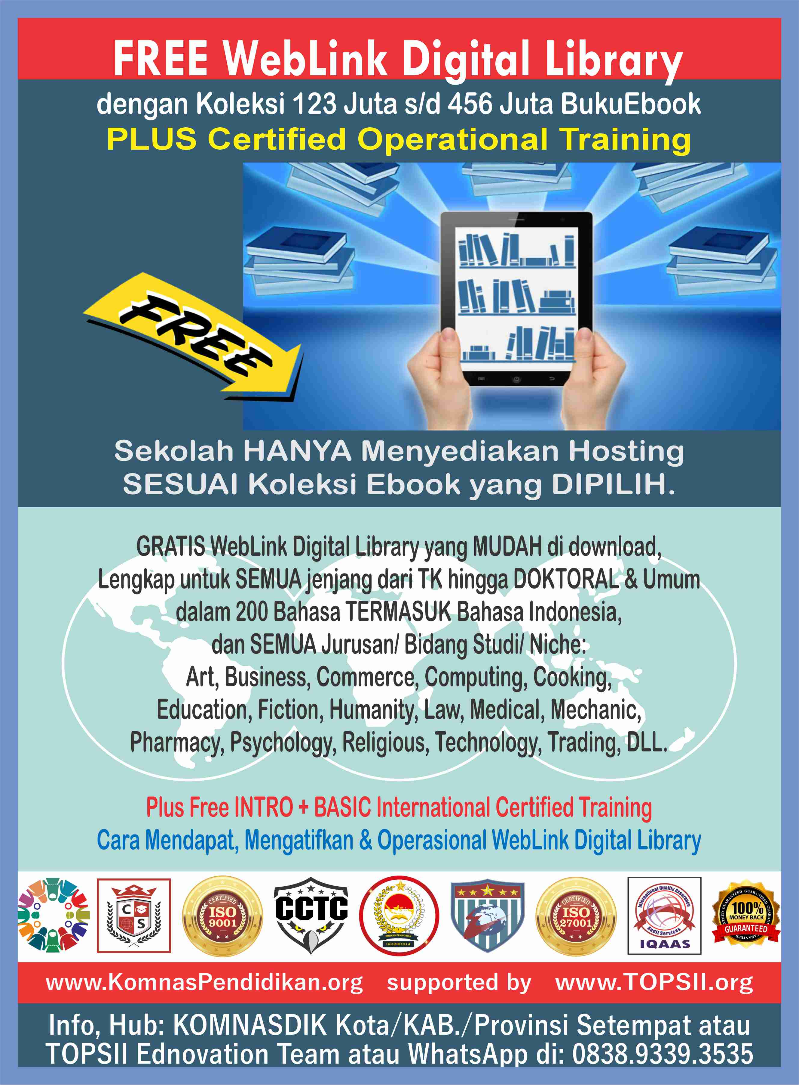

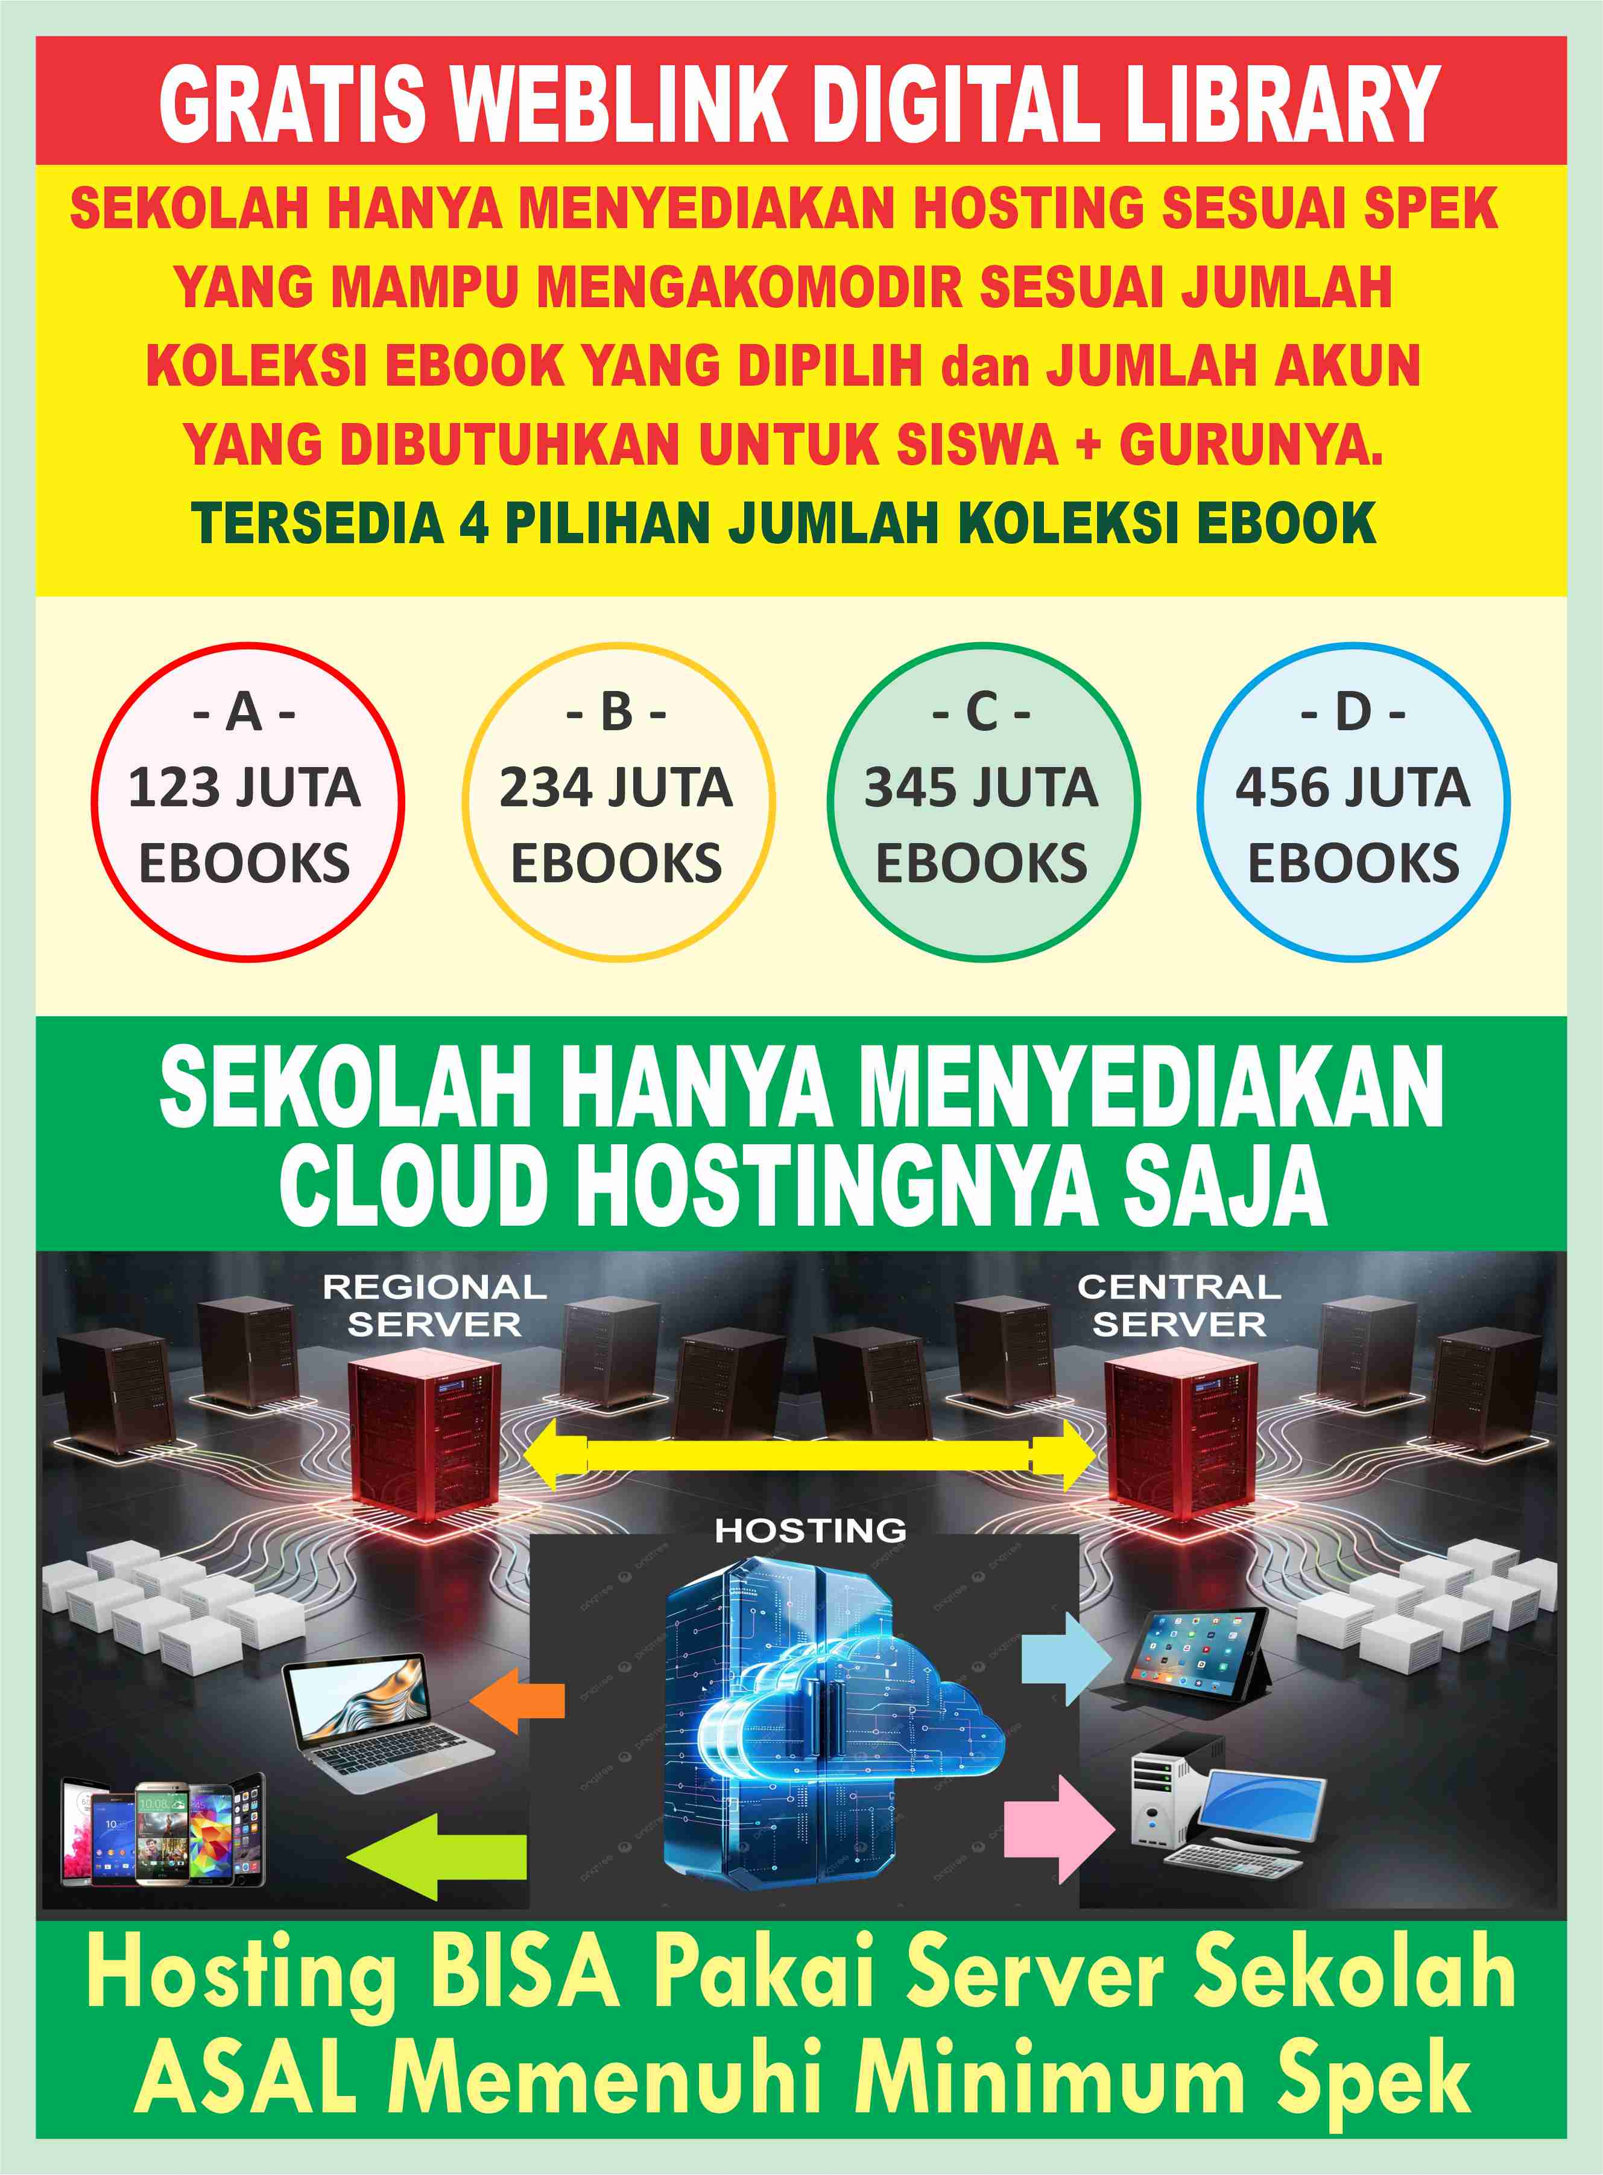

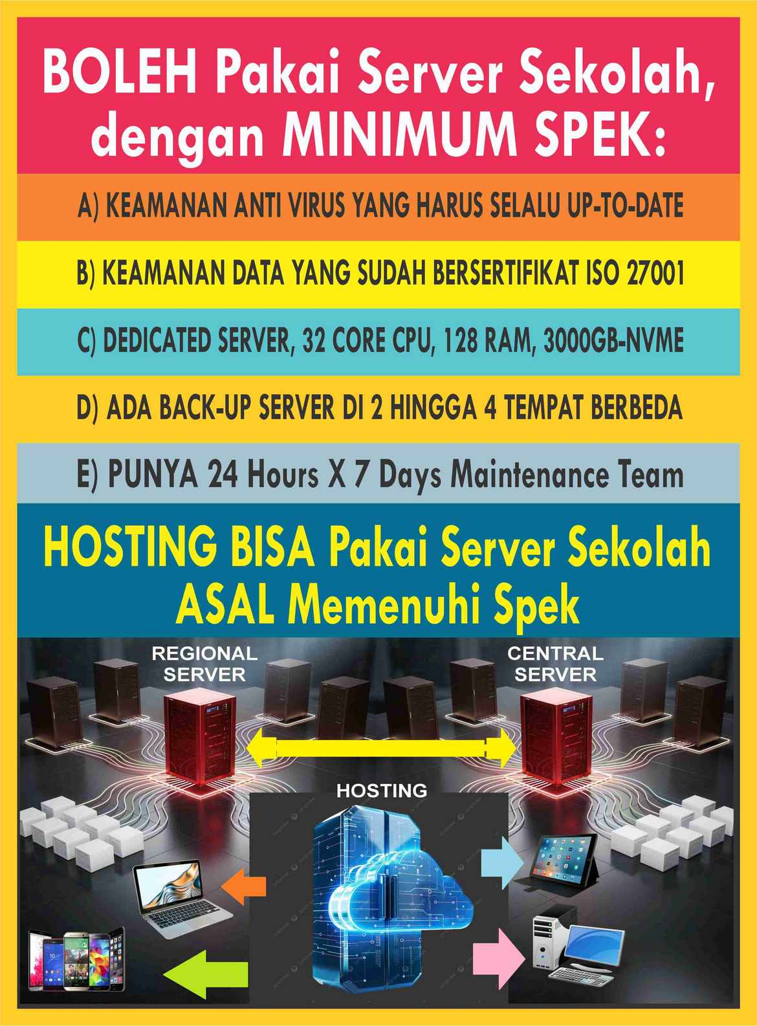

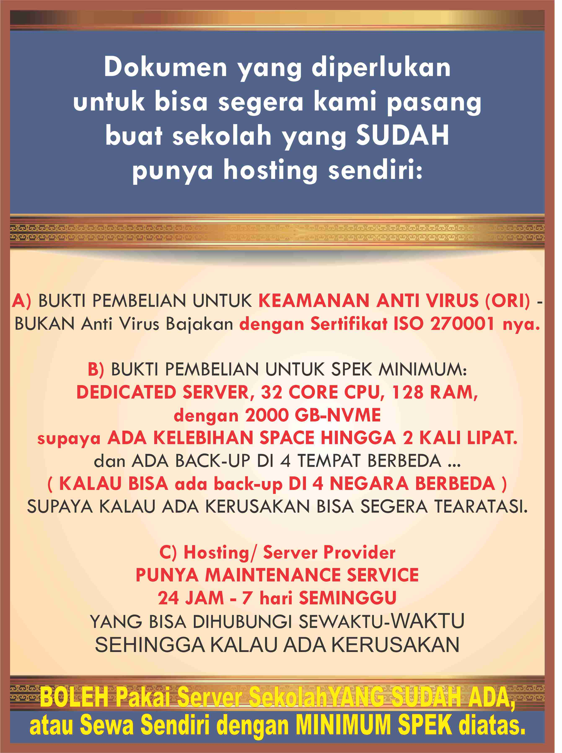

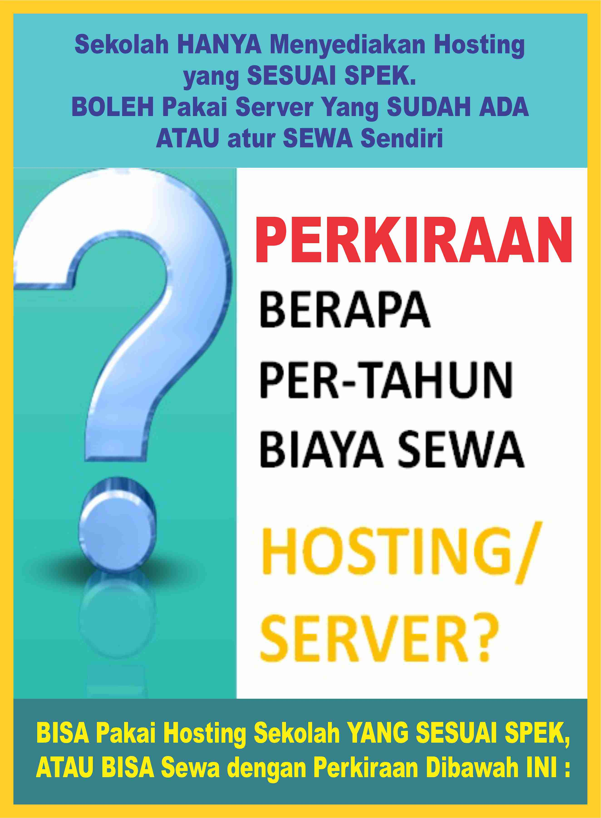

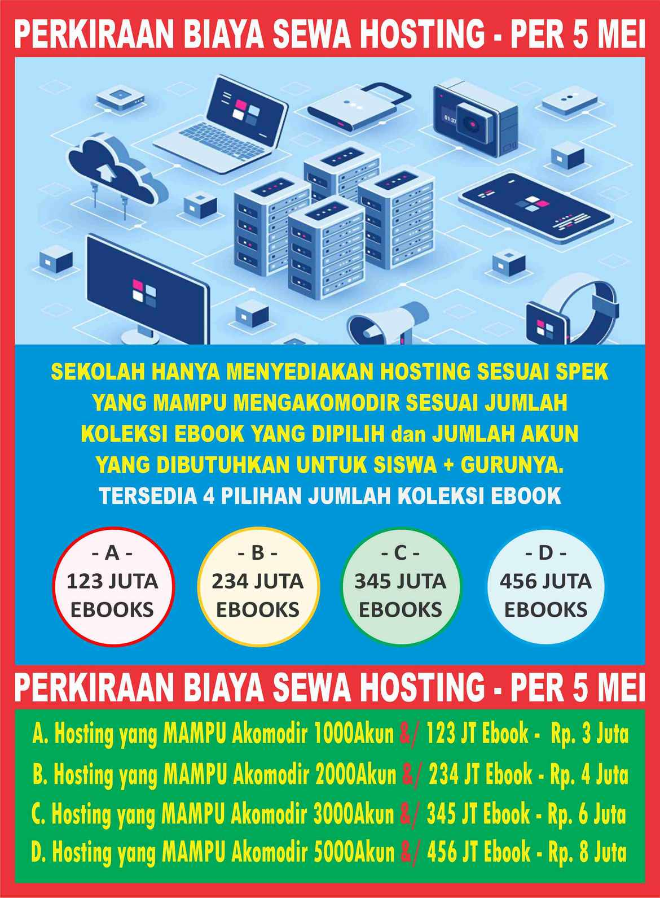

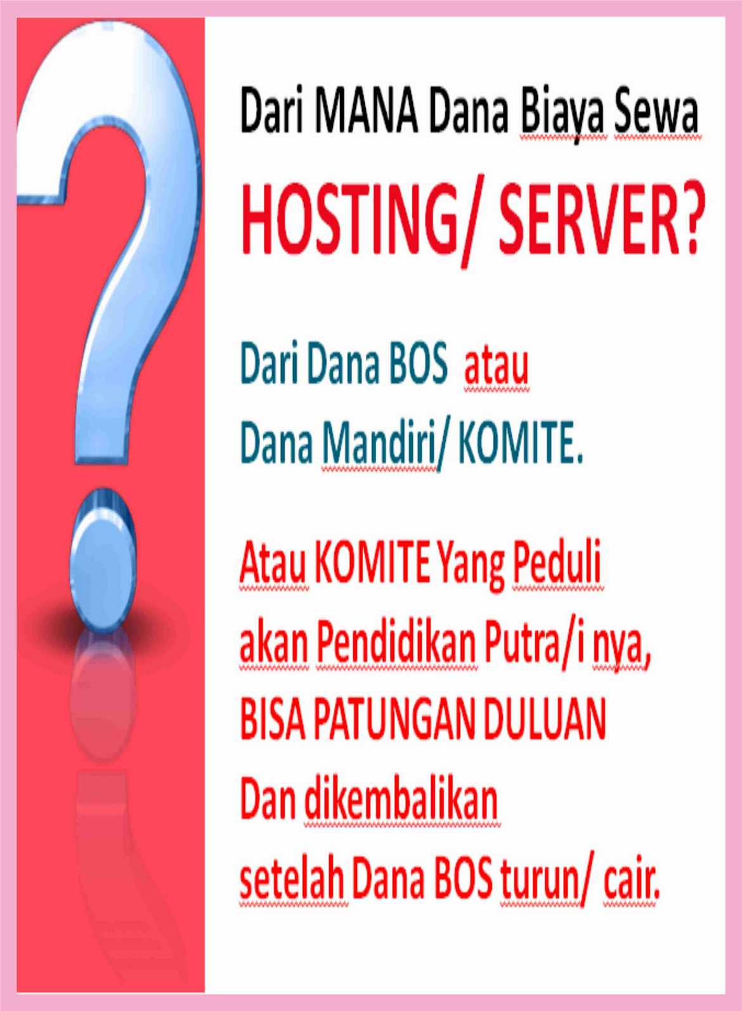

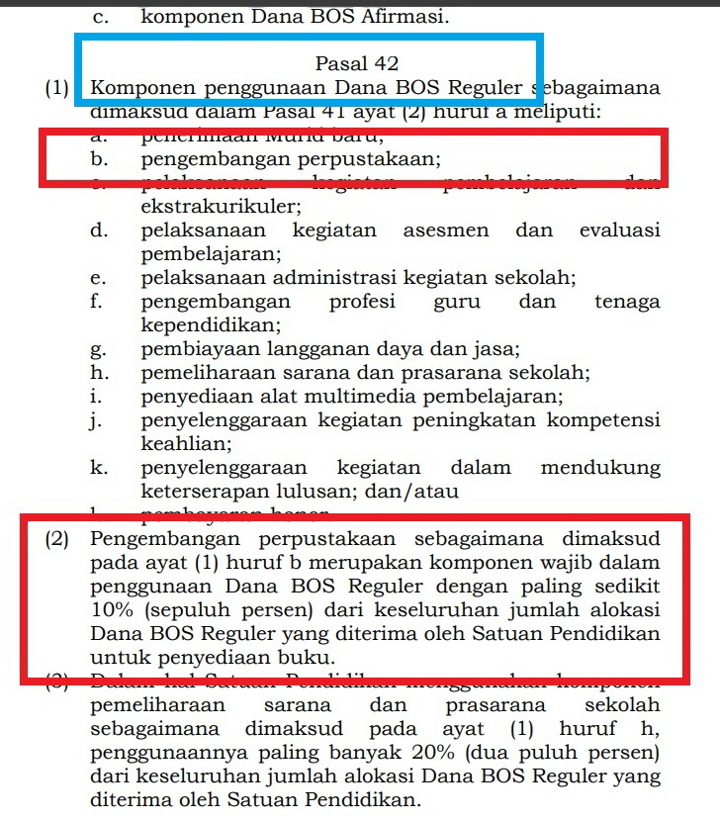

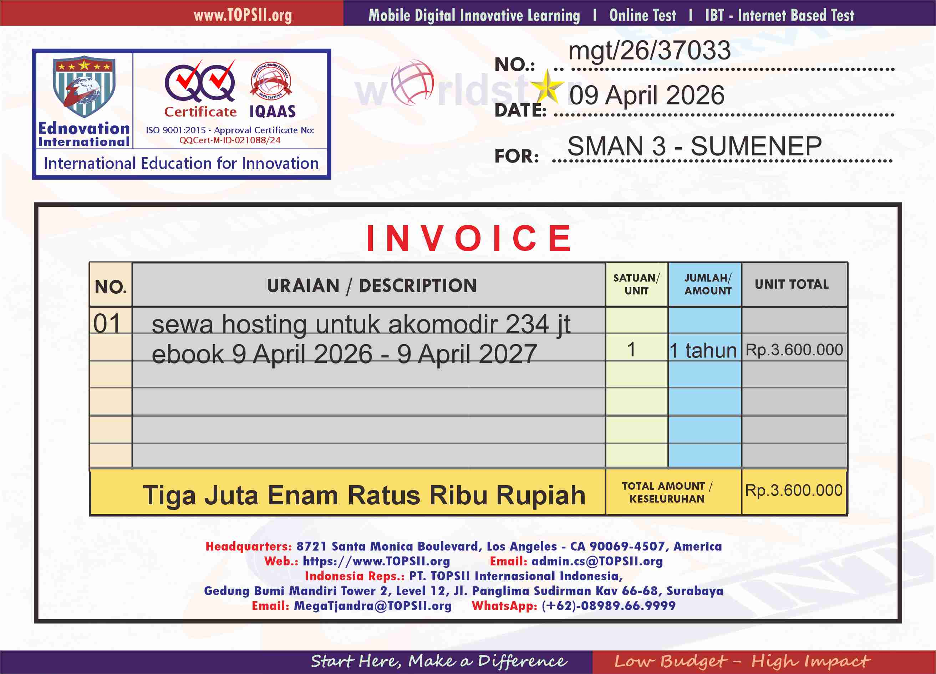

CONTOH INVOICE
SEKOLAH YANG SUDAH BAYAR
UNTUK PEMESANAN SEWA HOSTING.

SETLAH PEMBAYARAN DITERIMA,
MAKSIMUM 7 HARI KERJA,
WEBlINK Digital Library
Dengan Nama Sekolah/ Kampus/ Madrasah
SUDAH BISA DIKASES
SEMUA GURU dan SISWA

UNTUK AKTIVASI AKUN, EMAIL KE: mega@topsii.org
Data Nama, Email & Nomer WhatsApp Guru & Siswa.

04.
01.
FREE INTRO & TRAINING (8 hours).
JADI Yang PERLU DISIAPKAN Sekolah
FREE CERTIFIED TRAINING (8 hours).
FREE FastService ACTIVATION.
03.
BISA DISELESAIKAN DENGAN WEBINAR.
Sekolah menyediakan Hosting yg CUKUP utk TAMPUNG Sejumlah Akun Siswa + Guru dan PILIHAN Jumlah Ebooks.
BOLEH pakai hosting sekolah atau SEWA Asal SESUAI SPEK.
KEMUDIAN SIAPKAN Hosting.
02.
SEKOLAH YANG SUDAH menyediakan Hosting, BISA DIPASANG SEGERA WebLink Digitl Library dengan Nama Sekolahnya & SEMUA GURU + SISWA diberi training hingga BISA MENGOPERASIONALKANNYA.

